KPA - wydawanie decyzji administracyjnych
Warszawa
21 listopada 2025 r., godz. 10.00 – 16.00

Program:

- Rozstrzygnięcia kończące postępowanie – możliwe rodzaje i ich skutki dla stron i organu.
- Pojęcie „rozstrzygnięcia kończącego postępowanie” w KPA.
- Decyzja administracyjna jako podstawowa forma rozstrzygnięcia.
- Inne formy: postanowienia, milczące załatwienie sprawy, umorzenie postępowania.
- Skutki prawne poszczególnych rozstrzygnięć dla stron postępowania i organu.
- Różnice między zakończeniem merytorycznym a formalnym postępowania.

- Decyzje administracyjne – rodzaje i charakter oraz skutki.
- Pojęcie i istota decyzji administracyjnej.
- Decyzje konstytutywne a deklaratoryjne.
- Decyzje związane i uznaniowe – granice swobody organu.
- Decyzje pozytywne i negatywne.
- Skutki decyzji dla stron – powstanie, zmiana lub ustanie praw i obowiązków.
- Skutki decyzji dla organu – związanie, obowiązek wykonania, kontrola legalności.

- Elementy decyzji – obligatoryjne i fakultatywne.
- Struktura decyzji administracyjnej – wymogi z art. 107 KPA.
- Elementy obligatoryjne: oznaczenie organu, data, strony, podstawa prawna, rozstrzygnięcie, uzasadnienie, pouczenie.
- Elementy fakultatywne – np. termin wykonania, warunki dodatkowe.
- Najczęstsze błędy formalne w decyzjach i ich skutki prawne.

- Zrzeczenie się prawa do wniesienia odwołania i jego konsekwencje.
- Podstawa prawna (art. 127a KPA).
- Warunki skuteczności zrzeczenia się prawa do odwołania.
- Skutki prawne dla strony i organu – m.in. natychmiastowa ostateczność decyzji.
- Możliwość cofnięcia zrzeczenia się – czy i kiedy jest dopuszczalne.

- Wprowadzanie zmian w wydanej decyzji.
- Autokontrola organu – sprostowanie, uzupełnienie i uchylenie decyzji.
- Wzruszenie decyzji – wznowienie postępowania, stwierdzenie nieważności, uchylenie lub zmiana decyzji ostatecznej.
- Granice dopuszczalności zmiany decyzji – stabilność i trwałość rozstrzygnięcia.
- Skutki zmian dla stron i organu.

- Czynności organu I instancji, etap międzyinstancyjny – omówienie procedury odwoławczej.
- Czynności organu po wniesieniu odwołania – art. 132–133 KPA.
- Przekazanie akt organowi wyższego stopnia.
- Autokontrola decyzji przez organ I instancji.
- Terminy i obowiązki informacyjne wobec stron.
- Prawa i obowiązki strony w postępowaniu odwoławczym.

- Decyzje organu odwoławczego.
- Zakres uprawnień organu odwoławczego – art. 138 KPA.
- Możliwe rozstrzygnięcia: utrzymanie w mocy, uchylenie i przekazanie, uchylenie i orzeczenie co do istoty, umorzenie.
- Zakaz reformationis in peius – znaczenie i wyjątki.
- Obowiązki organu odwoławczego w zakresie uzasadnienia i pouczeń.
- Skutki decyzji organu odwoławczego dla stron i organu I instancji.

- Związanie organu decyzją administracyjną.
- Zasada trwałości decyzji administracyjnych.
- Granice związania – decyzje prawomocne a decyzje nieostateczne.
- Możliwości uchylenia lub zmiany decyzji z urzędu lub na wniosek strony.
- Relacja między związaniem decyzją a kontrolą sądową.

Szkolenie poprowadzi: Katarzyna Szewczyk - adwokat, ekonomista. Absolwentka Wydziału Prawa i Administracji Uniwersytetu Jagiellońskiego w Krakowie oraz Kierunku Zarządzanie i Marketing Wyższej Szkoły Biznesu – National Louis University w Nowym Sączu. Od 2013 r. wpisana na listę adwokatów Świętokrzyskiej Izby Adwokackiej w Kielcach. Na co dzień zajmuje się udzielaniem pomocy prawnej klientom korporacyjnym i indywidualnym. Od 2014 r. trener w ramach licznych szkoleń organizowanych zarówno dla podmiotów gospodarczych jak i tych z sektora publicznego a od 2018 r. również trener publicznych służb zatrudnienia. Specjalista z zakresu prawa pracy, prawa i postępowania administracyjnego oraz ochrony danych osobowych. Od października 2024 r. prowadzi szkolenia, których przedmiotem są przepisy najpierw projektów a obecnie ustawy o rynku pracy i służbach zatrudnienia oraz o warunkach dopuszczalności powierzenia pracy cudzoziemcom na terytorium Rzeczypospolitej Polskiej. Przeprowadziła szkolenia zamknięte m.in. dla Powiatowego Urzędu Pracy w Żyrardowie, Powiatowego Urzędu Pracy w Zamościu, Powiatowego Urzędu Pracy w Kartuzach, Powiatowego Urzędu Pracy w Hrubieszowie, Powiatowego Urzędu Pracy w Łukowie, Powiatowego Urzędu Pracy w Janowie Lubelskim, Powiatowego Urzędu Pracy w Zgorzelcu, Powiatowego Urzędu Pracy w Lesznie, Powiatowego Urzędu Pracy w Wągrowcu i Powiatowego Urzędu Pracy w Sandomierzu.

Warunki organizacyjne:

Cena promocyjna: 970 zł zw. VAT*/osoba – obowiązuje przy zgłoszeniu co najmniej 2 osób

Cena standardowa: 1170 zł zw. VAT*/osoba

*jeśli szkolenie jest finansowane, co najmniej w 70% ze środków publicznych, podlega zwolnieniu z podatku VAT.

Ceny zawierają: udział w szkoleniu, materiały szkoleniowe, certyfikat, przerwy kawowe, obiady.

Płatność: na podstawie faktury z 7-dniowym terminem płatności. Faktura będzie wręczona uczestnikowi w ostatnim dniu szkolenia.

Miejsce szkolenia: centrum Warszawy, dokładna lokalizacja zostanie podana przed szkoleniem.

Referencje:

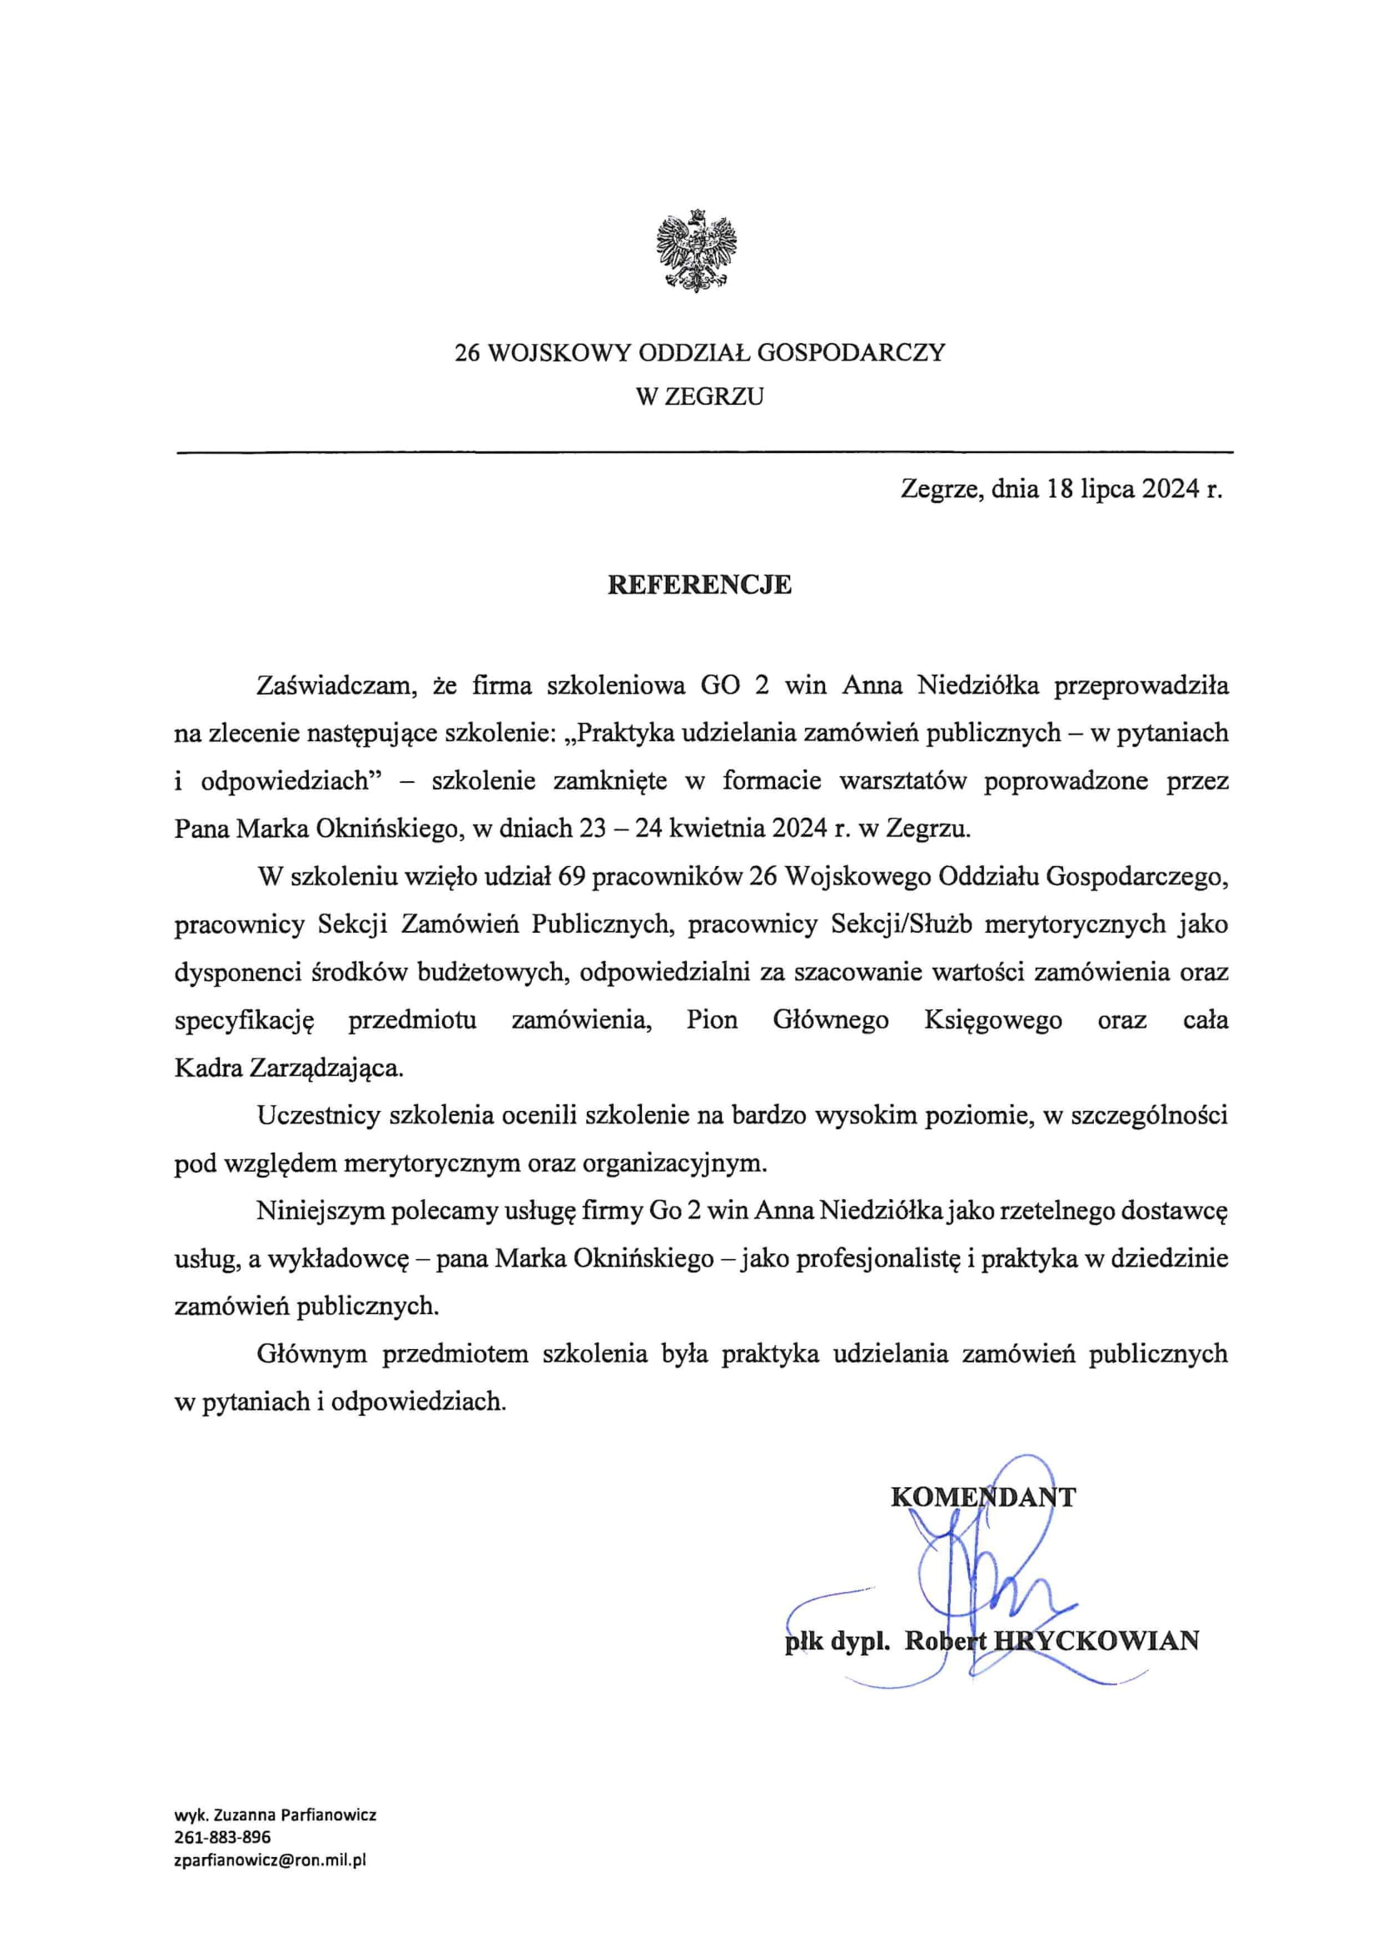

FORMULARZ ZGŁOSZENIA
KPA - wydawanie decyzji administracyjnych
Warszawa
21 listopada 2025 r., godz. 10.00 – 16.00

DANE DO FAKTURY VAT:
Nazwa urzędu/instytucji: ………………………………………………………………………………………………………………………………………….
Adres: ………………………………………………………………………………………………………………..…NIP: …………………………………………

DANE UCZESTNIKÓW:
- Imię i nazwisko: …………………………………………………………………… e-mail: ………………………………………………………………
- Imię i nazwisko: …………………………………………………………………… e-mail: ………………………………………………………………
- Imię i nazwisko: …………………………………………………………………… e-mail: ………………………………………………………………
- Imię i nazwisko: …………………………………………………………………… e-mail: ………………………………………………………………

Osoba do kontaktu: ………………………………………………………………………………………………………………………………………………….
Tel: …………………………………………………………….……… E-mail: ………………………………………………………………………………………
WARUNKI UCZESTNICTWA:
- Cena promocyjna obowiązuje przy zgłoszeniu co najmniej 2 osób z tej samej instytucji.
- Cena promocyjna i standardowa obejmuje: uczestnictwo w 1-dniowym szkoleniu, materiały szkoleniowe, certyfikat, obiad oraz przerwy kawowe.
- W przypadku rezygnacji w czasie krótszym niż 7 dni przed szkoleniem pobierane jest 100% opłaty, bez względu na termin nadesłania formularza zgłoszeniowego.
- Zamiast zgłoszonej osoby w szkoleniu może wziąć udział inny pracownik instytucji.
- W przypadku, gdy wykładowca z przyczyn losowych nie będzie mógł przeprowadzić zajęć w podanym terminie, Go 2 win (organizator) zastrzega sobie prawo zmiany terminu zajęć. Uczestnicy szkolenia wskazani przez osobę zgłaszającą zostaną niezwłocznie poinformowani o tym fakcie.
- Go 2 win wystawi fakturę za szkolenie i wręczy ją uczestnikowi w ostatnim dniu szkolenia.
- Płatność nastąpi po otrzymaniu faktury, w terminie 7 dni od zakończenia szkolenia.
- Zgadzam się na przetwarzanie danych zamieszczonych w niniejszym formularzu zgłoszeniowym, w celu aktywnego udziału w szkoleniu, zgodnie z ustawą o ochronie danych osobowych z dnia 10 maja 2018 r. (Dz.U. z 2018 r. poz. 1000) oraz na otrzymywanie od Go 2 win Anna Niedziółka, drogą elektroniczną na wskazane powyżej adresy e-mail, zgodnie z ustawą z dnia 18 lipca 2002 r. o świadczeniu usług drogą elektroniczną (Dz.U. z 2018 r. poz. 650 z poźn. zm), informacji organizacyjnych dotyczących tego szkolenia, niezbędnych do jego przeprowadzenia.
- Jestem świadomy/świadoma prawa do poprawiania, zmieniania i aktualizowania swoich danych, zgodnie z Rozporządzeniem Parlamentu Europejskiego i Rady (UE) 2016/679 z dnia 27 kwietnia 2016 r. w sprawie ochrony osób fizycznych w związku z przetwarzaniem danych osobowych i swobodnego przepływu takich danych oraz uchylenia dyrektywy 95/46/WE (dalej zwane "RODO") oraz zapoznałem/zapoznałam się z klauzulą informacyjną umieszczoną na stronie http://www.szkolimynajlepiej.pl/klauzula-informacyjna/.
- Proszę o wystawienie faktury na kwotę 970 zł zw. VAT/osoba (CENA PROMOCYJNA)
- Proszę o wystawienie faktury na kwotę 1170 zł zw. VAT/osoba (CENA STANDARDOWA)

Oświadczamy, że akceptujemy warunki uczestnictwa w szkoleniu oraz zobowiązujemy się do zapłaty.

_________________________________
podpis i pieczątka

OŚWIADCZENIE

Oświadczamy, że nabyta od Go 2 win Anna Niedziółka, z siedzibą w Warszawie, przy ul. Janinówka 11/50, NIP: 5371946381, usługa szkoleniowa: KPA - wydawanie decyzji administracyjnych, która odbędzie się w dniach 21 listopada 2025 r., w Warszawie, mająca charakter usługi kształcenia zawodowego/przekwalifikowania zawodowego, jest finansowana ze środków publicznych:
a) w całości, zgodnie z treścią art. 43 ust. 1 pkt 29 lit. c ustawy o podatku od towarów i usług z dnia 11.03.2004 r. (Dz. U. z 2011 r. nr 177, poz. 1054 z późniejszymi zmianami)*

lub
b) w co najmniej 70%, zgodnie z treścią § 3 ust. 1 pkt 14 rozporządzenia Ministra Finansów z dnia 20.12.2013 r. w sprawie zwolnień od podatku od towarów i usług oraz warunków stosowania tych zwolnień (tekst jednolity Dz. U. z 2018 r. poz. 701)*

*Prosimy zaznaczyć właściwą opcję a) lub b)

Miejsce, data Pieczątka i podpis

……………………………………………. ……….…………………………………………….

